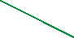
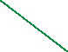

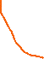
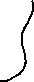
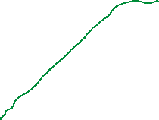
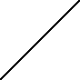
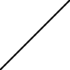
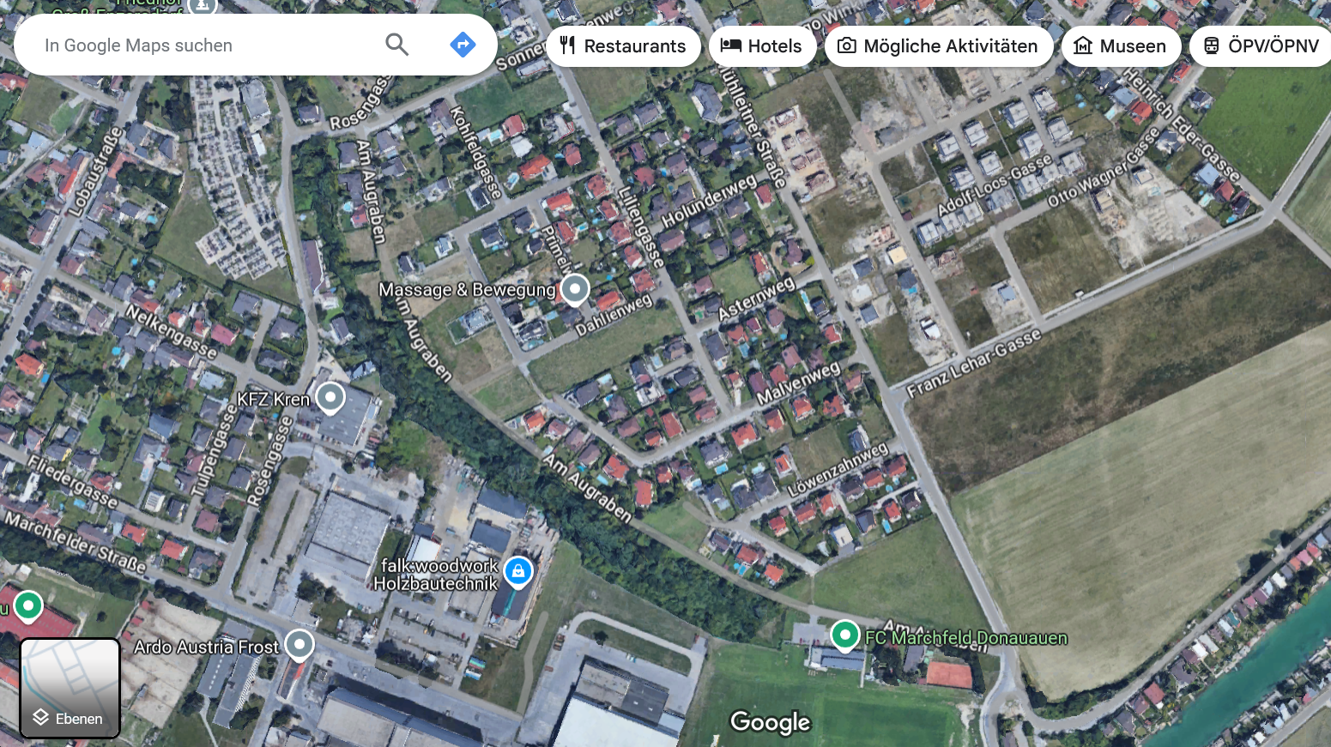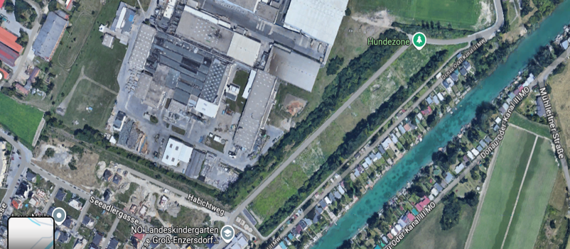
Dokannerl in den Am Augraben (Fußweg: Asphalt, Wiese, Wende, Wiese, Wald, Wiese, Asphalt)
nach rechts in den Radweg (neben Mühlleitnerstrasse - Radweg)
weiter auf dem Rasenstreifen (neben Mühlleitnerstrasse – Wiese)
nach links Straßenquerung (als Radwegübergang markiert und mit Person gesichert)
nach links in den Radweg (Radweg)
nach links Straßenquerung (als Radwegübergang markiert und mit Person gesichert)
nach rechts weiter den Radweg vorbei beim Dokannerl (Ende/Beginn Runde) - nach links in den Augraben)
Distanzen: Runde NORD ab/bis DoKannerl: ca. 1,3 km, Runde SÜD ab/bis Dokannerl: ca. 1,2 km
Kinderlauf: direkt auf dem Platz beim Dokannerl
Parkplatz 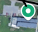 DoKannerl Kinderlauf 